温州大学计算机与人工智能学院
计算机网络编程 实验报告
实验名称： | 实验一 Linux编程环境
班 级： | 24网工2 | 姓 名： | 韩贤煜 | 学 号： | 24211835201
实验地点： | 5B-202 | 日 期： | 2026/09/16

一、实验目的：
1、掌握vim编辑器的使用
2、掌握编译软件gcc的使用
3、掌握makefile编写
4、掌握调试软件gdb使用
二、实验环境：
联网并运行Linux操作系统的PC机
三、实验内容和要求：
1、输入、编辑、编译、执行c语言源程序。
2、使用makefile完成多文件项目编译
3、使用gdb对程序的执行进行跟踪、调试
四、实验步骤：
- 配置vim编辑器的工作环境。
- 使用vim进行多窗口的编辑。
- 使用编译器gcc对C语言源程序进行编译。
- makefile文件的设计及make命令的使用。
- 使用gdb对程序进行调试。
五、实验结果与分析（含程序、数据记录及分析和实验总结等）：
1、通过查找资料，对任务一实验步骤(3)中输入的每一个配置项的作用进行解释。
set nocompatible | 关闭vi兼容模式
syntax enable | 启用语法高亮
syntax on | 强制开启语法高亮
filetype indent on | 根据文件类型启用自动缩进规则
set tabstop=4 | 设置Tab键显示宽度未四个空格
set shiftwidth=4 | 设置自动缩进宽度每次未4个空格
set autoindent | 启用自动缩进
set cindent | 启用C语言风格的智能缩进
set backspace=2 | 允许退格键跨行、跨缩进、跨换行符删除
set cindent shiftwidth=4 | 明确指出cindent的缩进宽度为4
set smartindent | 启用自动缩进
set number | 显示行号
set showmatch | 高亮显示匹配的括号
set matchtime=5 | 设置匹配括号高亮持续时间为0.5s
set background=dark | 设置终端背景为深色
set mouse=a | 启用鼠标
set ruler | 在状态栏显示当前光标位置
set hlsearch | 高亮显示搜索结果
set incsearch | 启用增量搜索
set nowrapscan | 搜索到文件末尾时停止，不从头循环搜索
set cursorline | 高亮显示当前光标所在行
set history=1000 | 设置命令历史记录条数为1000条
set ignorecase | 搜索时忽略大小写
inoremap ( ()<LEFT> | 插入模式输入(自动补全()并将光标置于中间
inoremap [ []<LEFT> | 插入模式输入[自动补全[]并将光标置于中间
inoremap { {<CR>}<UP> | 插入模式输入{自动补全{<CR>}并回车上移光标
inoremap < <><LEFT> | 插入模式输入<自动补全<>并将光标置于中间
inoremap " ""<LEFT> | 插入模式输入"自动补全""并将光标置于中间
inoremap ' ''<LEFT> | 插入模式输入'自动补全''并将光标置于中间
set wrap | 启用自动换行
set laststatus=2 | 始终显示状态栏
set cmdheight=1 | 设置命令行高度为1行
set shm+=I | 在短消息模式中添加I标志，警用Vim启动时的介绍信息
2、给出任务一实验步骤(4)输入程序的截图。
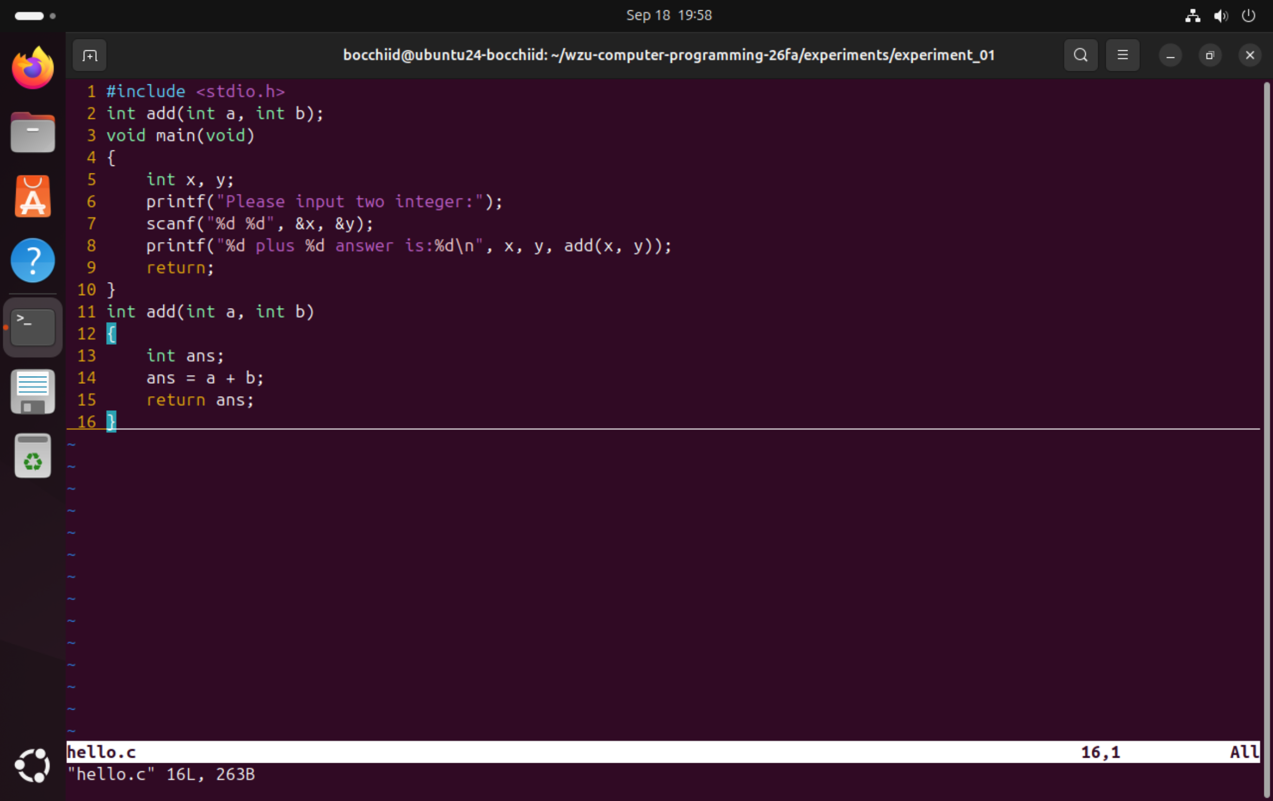
3、给出任务二实验步骤(2)完成结果的截图。
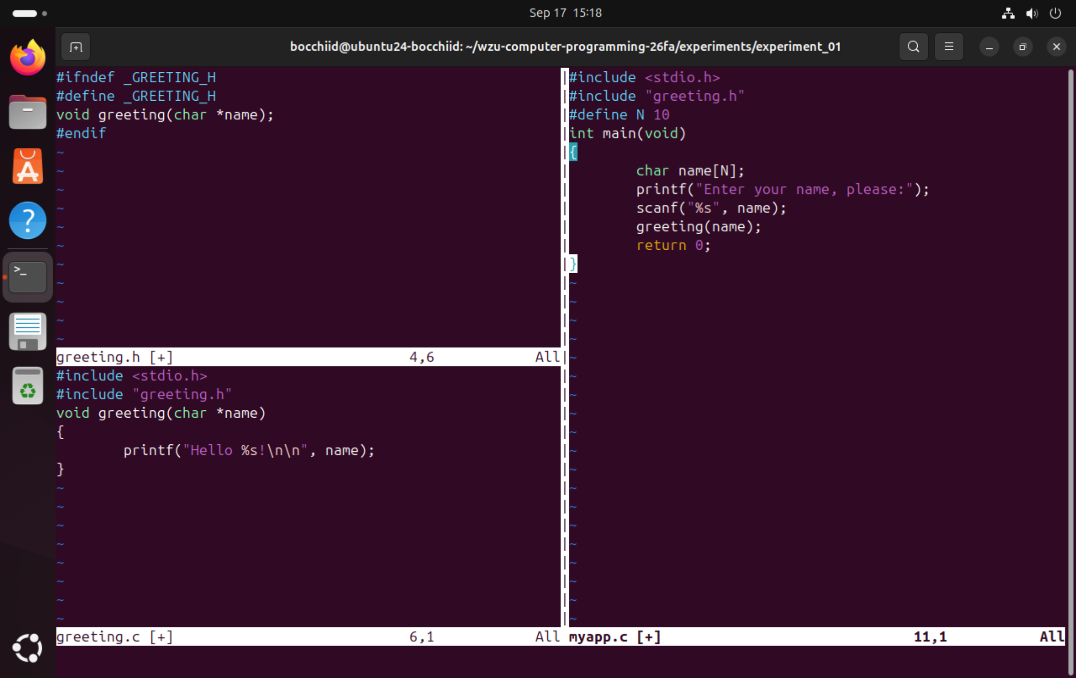
4、列出任务三实验步骤(1)中生成的预处理文件和汇编程序文件的内容。
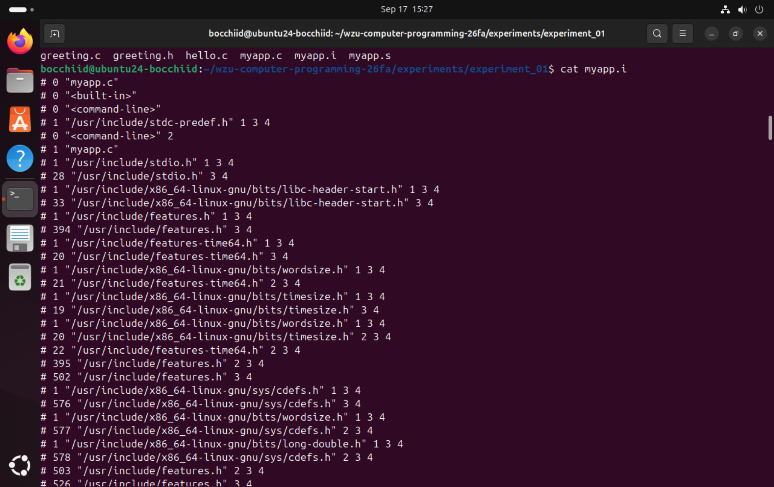
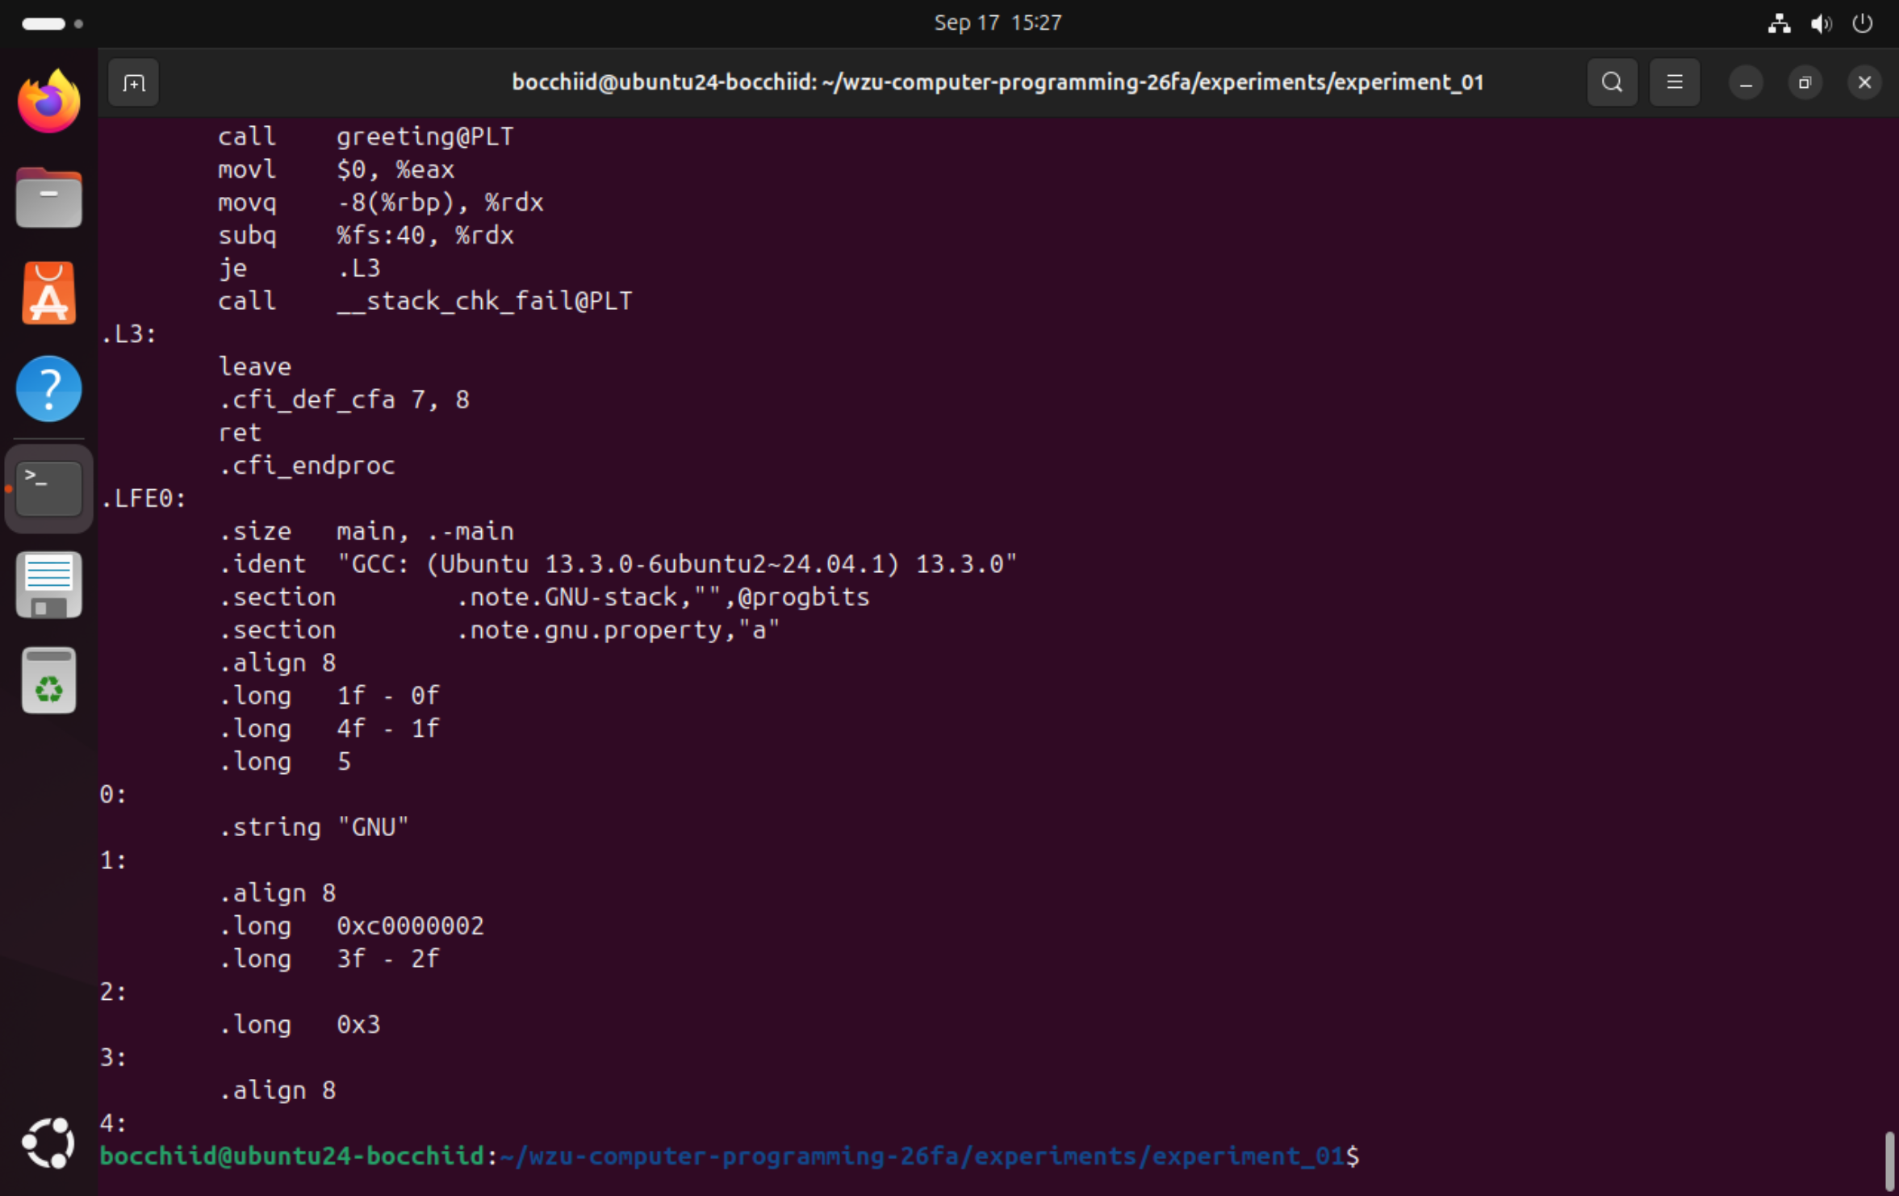
5、给出任务三实验步骤(5)输入的命令，并对每一条命令的作用进行解释。
先在~/myproject目录下分别编译各源文件生成目标文件，命令为gcc -c main.c -o main.o -Iadd -Isub，作用是编译main.c 生成 main.o，-c表示只编译不链接，-Iadd -Isub指定头文件搜索目录；
gcc -c add/add_int.c -o add_int.o -Iadd，编译add_int.c 生成add_int.o；
gcc -c add/add_float.c -o add_float.o -Iadd，编译add_float.c 生成add_float.o；
gcc -c sub/sub_int.c -o sub_int.o -Isub，编译sub_int.c 生成sub_int.o；
gcc -c sub/sub_float.c -o sub_float.o -Isub，编译sub_float.c 生成sub_float.o。
最后执行gcc -o cacu1 main.o add_int.o add_float.o sub_int.o sub_float.o，把五个目标文件链接成可执行程序cacu1，-o指定输出文件名。
6、给出任务三实验步骤(6)输入的命令，并对该命令的作用进行解释。
输入的命令是gcc -o cacu2 main.c add/add_int.c add/add_float.c sub/sub_int.c sub/sub_float.c -Iadd -Isub。该命令一次性完成对五个源文件的预处理、编译、汇编和链接，直接生成可执行文件cacu2，-Iadd -Isub用于指定头文件的搜索目录，与分步编译相比更简洁，但每次会重新编译全部文件。
7、给出任务四实验步骤(1)编写的makefile文件内容，并其中的内容进行解释。
内容:
cacu1: main.o add_int.o add_float.o sub_int.o sub_float.o
gcc -o cacu1 main.o add_int.o add_float.o sub_int.o sub_float.o
main.o: main.c add/add.h sub/sub.h
gcc -c main.c -o main.o -Iadd -Isub
add_int.o: add/add_int.c add/add.h
gcc -c add/add_int.c -o add_int.o -Iadd
add_float.o: add/add_float.c add/add.h
gcc -c add/add_float.c -o add_float.o -Iadd
sub_int.o: sub/sub_int.c sub/sub.h
gcc -c sub/sub_int.c -o sub_int.o -Isub
sub_float.o: sub/sub_float.c sub/sub.h
gcc -c sub/sub_float.c -o sub_float.o -Isub
clean:
rm -f *.o cacu1

解释:
cacu1: main.o add_int.o add_float.o sub_int.o sub_float.o
作用是定义第一条规则，目标为cacu1，依赖于五个目标文件。
gcc -o cacu1 main.o add_int.o add_float.o sub_int.o sub_float.o
作用是当五个目标文件都生成后，把它们链接成可执行程序cacu1。
main.o: main.c add/add.h sub/sub.h
作用是定义main.o的生成规则，它依赖于main.c、add/add.h和sub/sub.h。
gcc -c main.c -o main.o -Iadd -Isub
作用是编译main.c生成main.o，-Iadd -Isub指定头文件搜索目录。
add_int.o: add/add_int.c add/add.h
作用是定义add_int.o的生成规则，它依赖于add/add_int.c和add/add.h。
gcc -c add/add_int.c -o add_int.o -Iadd
作用是编译add_int.c生成add_int.o，-Iadd指定头文件搜索目录为add。
add_float.o: add/add_float.c add/add.h
作用是定义add_float.o的生成规则，它依赖于add/add_float.c和add/add.h。
gcc -c add/add_float.c -o add_float.o -Iadd
作用是编译add_float.c 生成 add_float.o，-Iadd指定头文件搜索目录为add。
sub_int.o: sub/sub_int.c sub/sub.h
作用是定义sub_int.o的生成规则，它依赖于sub/sub_int.c和sub/sub.h。
gcc -c sub/sub_int.c -o sub_int.o -Isub
作用是编译sub_int.c生成sub_int.o，-Isub指定头文件搜索目录为sub。
sub_float.o: sub/sub_float.c sub/sub.h
作用是定义sub_float.o的生成规则，它依赖于sub/sub_float.c和sub/sub.h。
gcc -c sub/sub_float.c -o sub_float.o -Isub
作用是编译sub_float.c生成sub_float.o，-Isub指定头文件搜索目录为sub。
clean:
作用是定义clean规则，无依赖项，用于清理工程。
rm -f *.o cacu1
作用是删除当前目录下所有.o文件和可执行文件cacu1。
六：思考题：
1、通过查找资料说明在gcc中如何使用静态链接库和动态链接库。
静态链接库先用gcc -c生成目标文件，再用ar rcs libxxx.a xxx.o打包，链接时用gcc -o main main.c -L. -lxxx -static或直接指定.a文件，静态库在编译时被打包进可执行文件，运行时不再依赖库文件。动态链接库先用gcc -fPIC -c生成位置无关代码，再用gcc -shared -o libxxx.so xxx.o生成，链接时用gcc -o main main.c -L. -lxxx，运行时需要确保系统能找到该库，可设置LD_LIBRARY_PATH 或把库路径加入/etc/ld.so.conf 并执行ldconfig，动态库在运行时才加载，多个程序可共享。
2、makefile中常用的预定义变量有哪些？它们的含义是什么？makefile常用的自动变量有哪些？它们代表什么含义？
常用预定义变量有：CC表示C编译器，默认cc；CXX表示C++编译器，默认g++；CFLAGS表示C编译选项；CXXFLAGS表示C++编译选项；LDFLAGS表示链接选项；RM表示删除命令，默认rm -f；AR表示静态库打包命令。常用自动变量有：<表示第一个依赖文件名；+表示所有依赖文件列表，不去重；*表示目标文件的主文件名。
3、在gdb中对断点有哪些操作？这些操作是如何做的？
设置断点用break函数名或break文件名:行号，条件断点用break位置if条件表达式；查看断点用info breakpoints，会列出编号、位置、启用状态；删除断点用delete编号，不加编号则删除全部；禁用和启用断点分别用disable编号和enable编号；清除某位置的断点用clear函数名或行号。程序在断点暂停后，用next单步执行不进入函数，用step单步执行进入函数，用continue继续运行到下一个断点，用print变量名查看变量值，用quit退出gdb。
七、教师评语：

